# Hướng dẫn

IT012 – TC&CTMT2

GVHD: Phan Đình Duy

**23520362 – Đỗ Phương Duy**

#  Giới thiệu về datapath trong MARS:

B1: Mở chương trình mô phỏng MARS, sau khi viết code xong chọn tool->MIPS X-Ray để mở cửa sổ mô phỏng datapath.

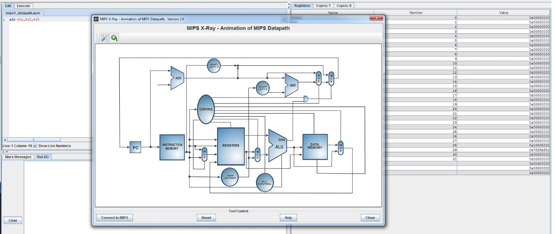

*Hình 1 Cửa sổ mô phỏng datapath.*

B2: Bấm connect to MIPS => Assemble => chạy từng bước và quan sát quá trình thực thi lệnh trên datapath.

#  Các thành phần của datapath trong MARS:

* **PC:** Thanh ghi để lưu địa chỉ của lệnh được thực thi kế tiếp.
* **ALU:** Bộ tính toán số học gồm một số phép toán như: add, or, not… o **ALU Control:** Bộ điều khiển các phép toán của ALU o **Instruction Memory:** Lưu trữ các lệnh sẽ được thực thi.
* **Bank of Register:** Tập 32 thanh ghi được sử dụng trong kiến trúc MIPS o

**Control Unit:** Bộ đưa ra các lệnh điều khiển cho ALU, MUX, Register Bank… o **Data Memory:** Vùng lưu trữ dữ liệu chương trình ( RAM). o **Sign Extend:** Bộ mở rộng bít. o **Shift Left:** Bộ dịch trái bít. o **Multiplexers:** Bộ chọn. o **Adders:** Bộ cộng .

# Phần 2

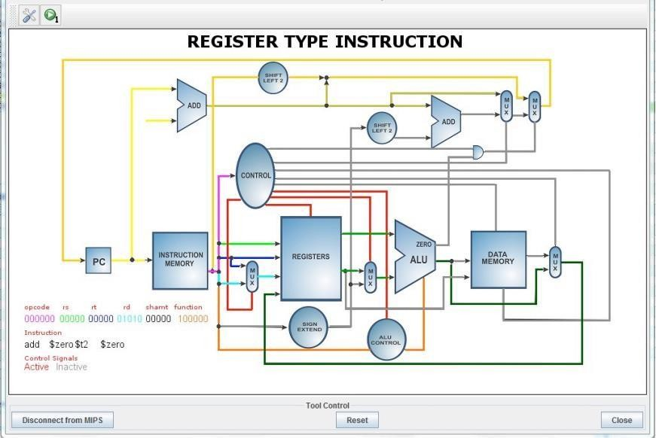Datapath của một số lệnh cơ bản trong MARS:

*Hình 2 Thực thi lệnh R-Type.*

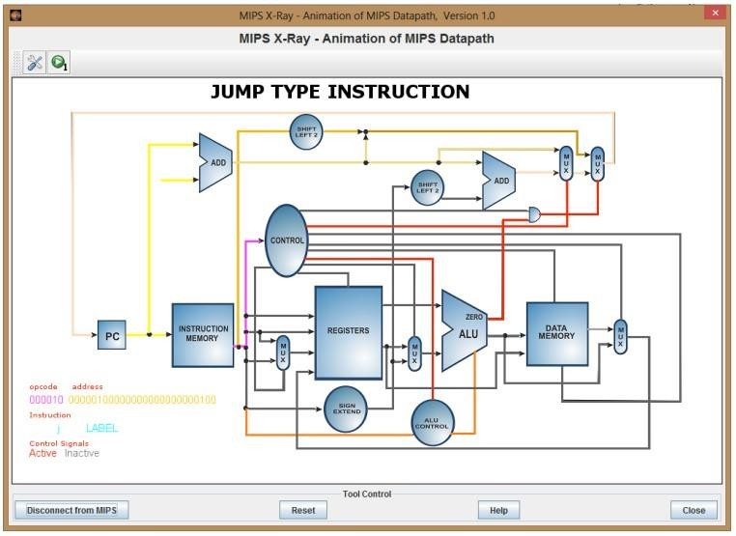

*Hình 3 Thực thi lệnh J-Type.*

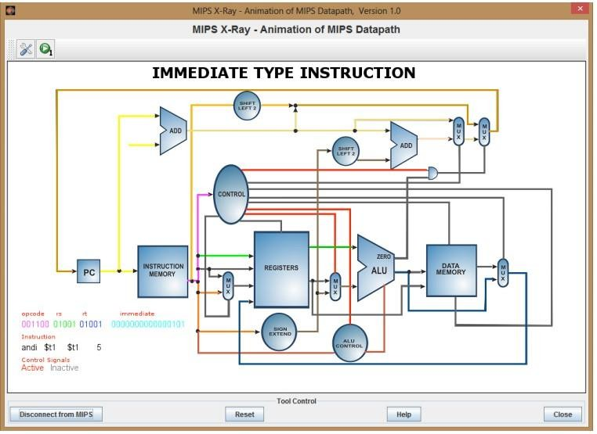

*Hình 4 Thực thi lệnh I-Type.*

# Phần 3

Chạy và quan sát quá trình xử lý các lệnh sau thông qua datapath trên MARS.

* + add $t1,$t2,$t3.
  + Lệnh có chức năng cộng $t2 với $t3 lưu giá trị tại $t1

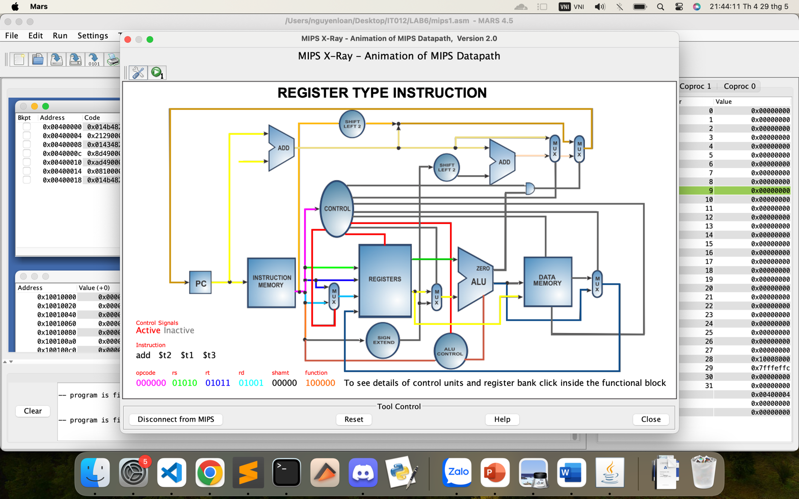

* + addi $t1,$t1,5
  + Lệnh này cộng $t1 với 5 rồi lưu tại $t1
  + 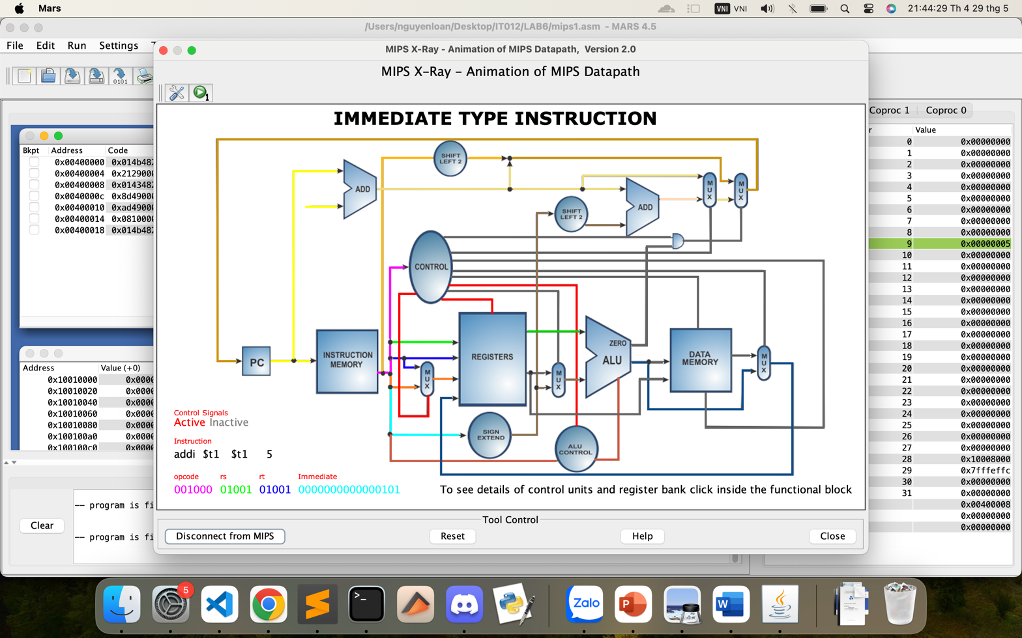
  + sub $t1,$t2,$3
  + Lệnh này trừ $t2 với $3 rồi lưu tại $t1

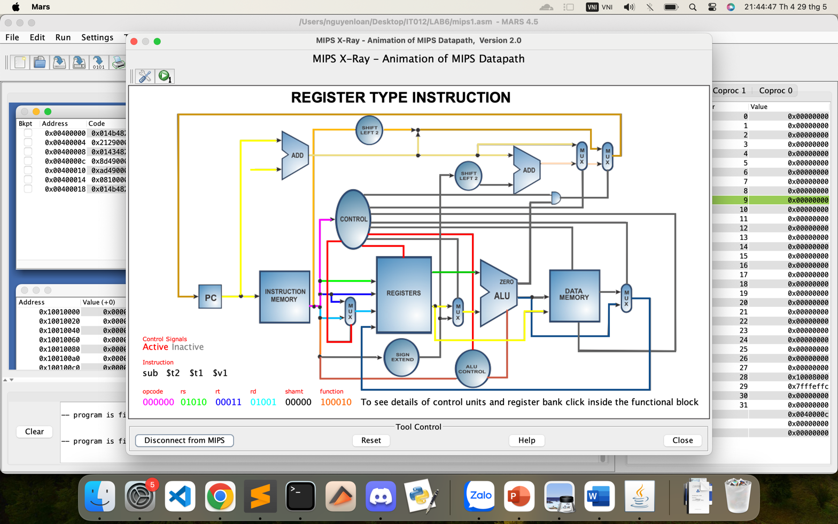

* + lw $t1,4($t2) ; # $t2 = 0x10010000
  + Lệnh này load dữ liệu từ thanh ghi $t2 lên rồi lưu lại tại $t1
  + 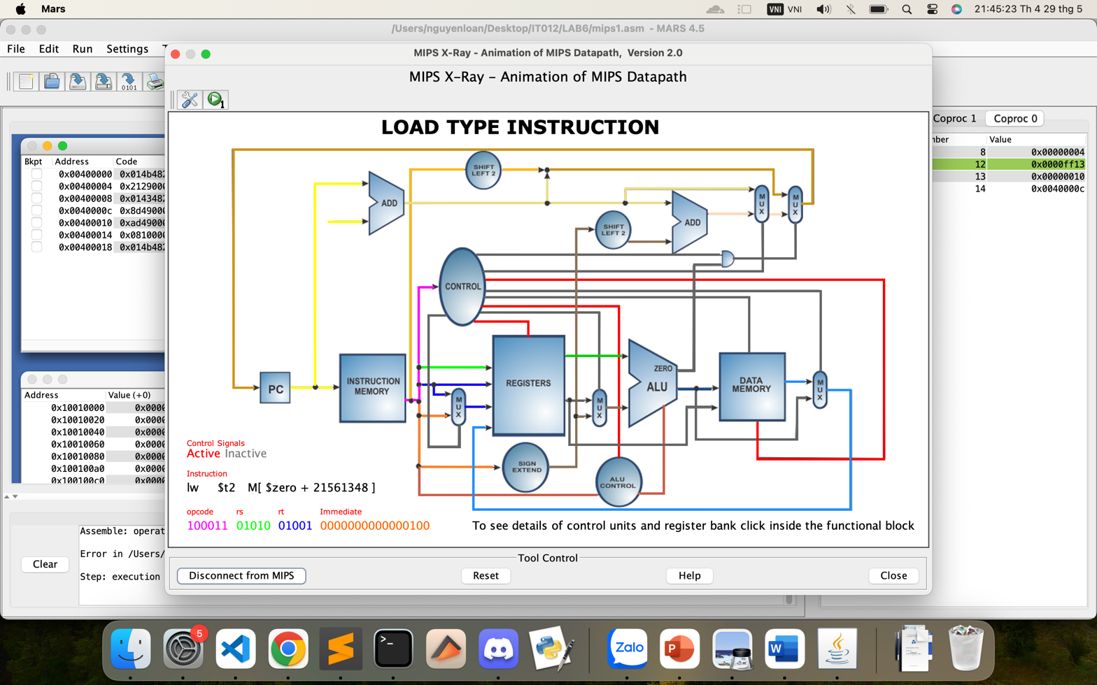
  + sw $t1,8($t2); #$t2 = 0x10010020
  + Lệnh này có chức năng lưu giá trị của thanh ghi $t2 với giá trị của thanh ghi $t1
  + 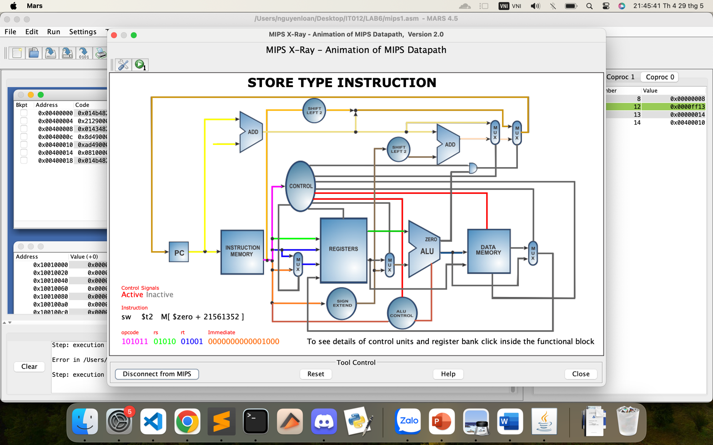
  + J label Label: exit
  + ​
  + slt $t1,$t2,$t3
  + Lệnh này so sánh $t2 với $t3 rồi trả về giá trị 0 hoặc 1 ở thanh ghi $t1

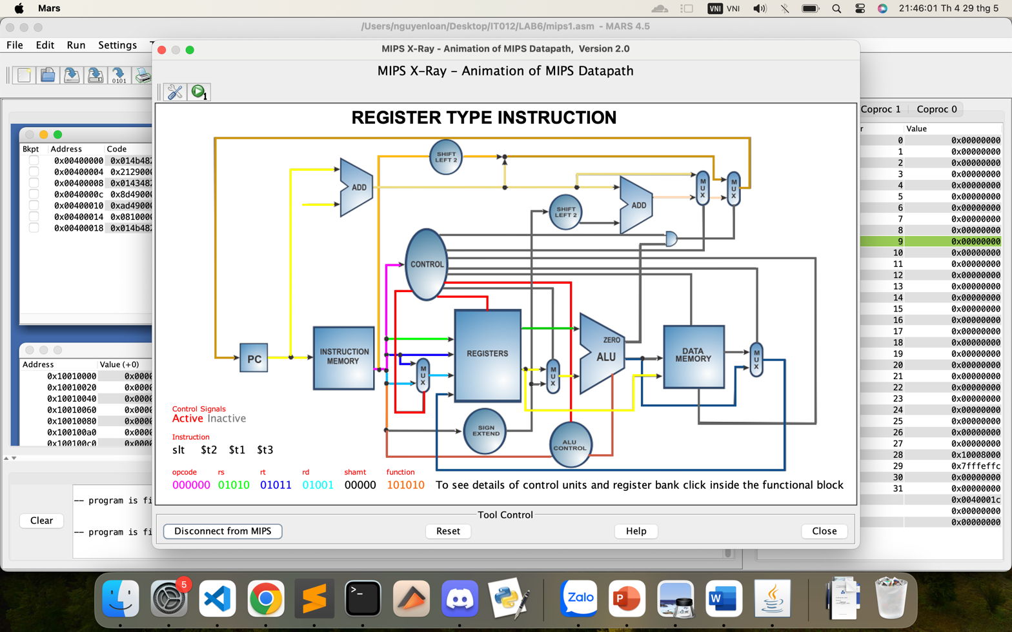

# Phần 4

1. Chuyển chương trình sau sang MIPS:

int a,b,c,d; a=6; b=5;

c=a-b; d=a+b;

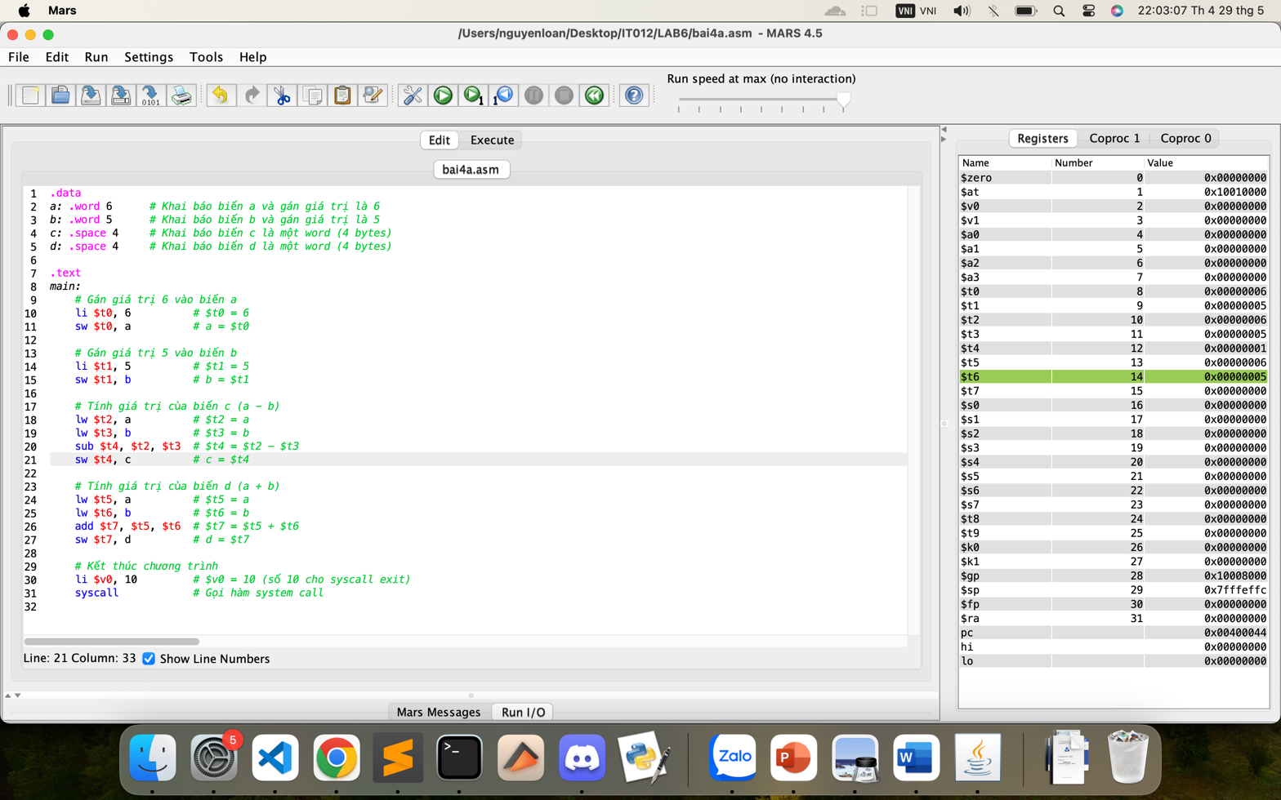

* + Các biến được lưu trong memory.
  + Xác định các lệnh tương ứng là loại lệnh nào (R-type, I-Type, J-Type)? Giải thích?
  + Kết nối chương trình với MIPS X-Ray trong MARS. Chạy từng bước các lệnh và ở mỗi lệnh giải thích quá trình thực thi lệnh đó trên datapath trong MARS.
* Phân loại lệnh
  + Lệnh li: I-type (Immediate)
  + Lệnh li tải một giá trị tức thời (immediate) vào thanh ghi đích.
  + Lệnh sw: I-type (Store Word)
  + Lệnh sw lưu trữ giá trị từ thanh ghi nguồn vào một vị trí bộ nhớ.
  + Lệnh lw: I-type (Load Word)
  + Lệnh lw tải dữ liệu từ vị trí bộ nhớ được xác định bởi địa chỉ vào thanh ghi đích.
  + Lệnh sub: R-type (Register)
  + Lệnh sub thực hiện phép trừ hai giá trị trong thanh ghi và lưu kết quả vào thanh ghi đích.
  + Lệnh add: R-type (Register)
  + Lệnh add thực hiện phép cộng hai giá trị trong thanh ghi và lưu kết quả vào thanh ghi đích.

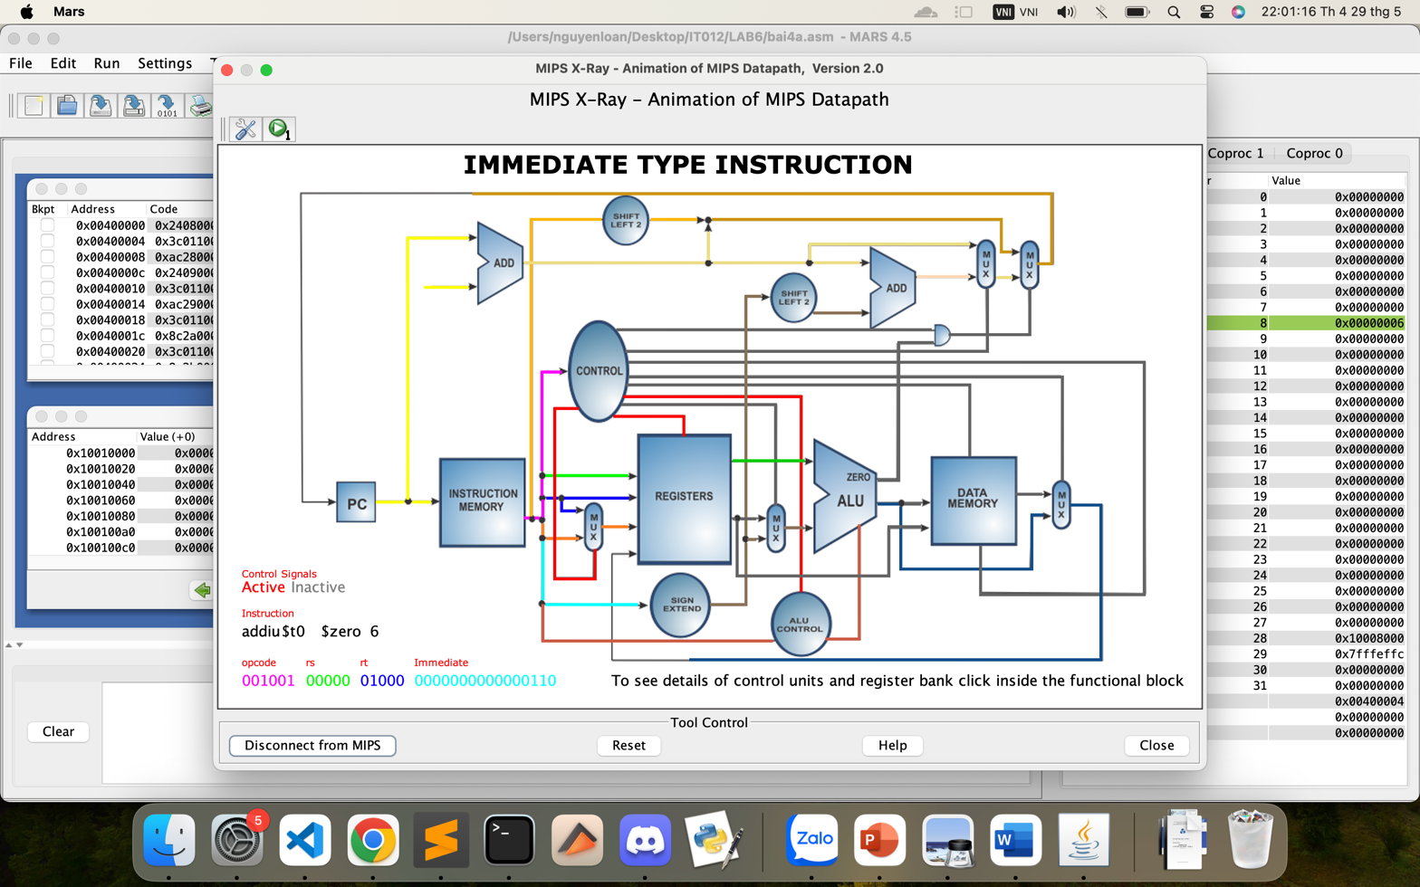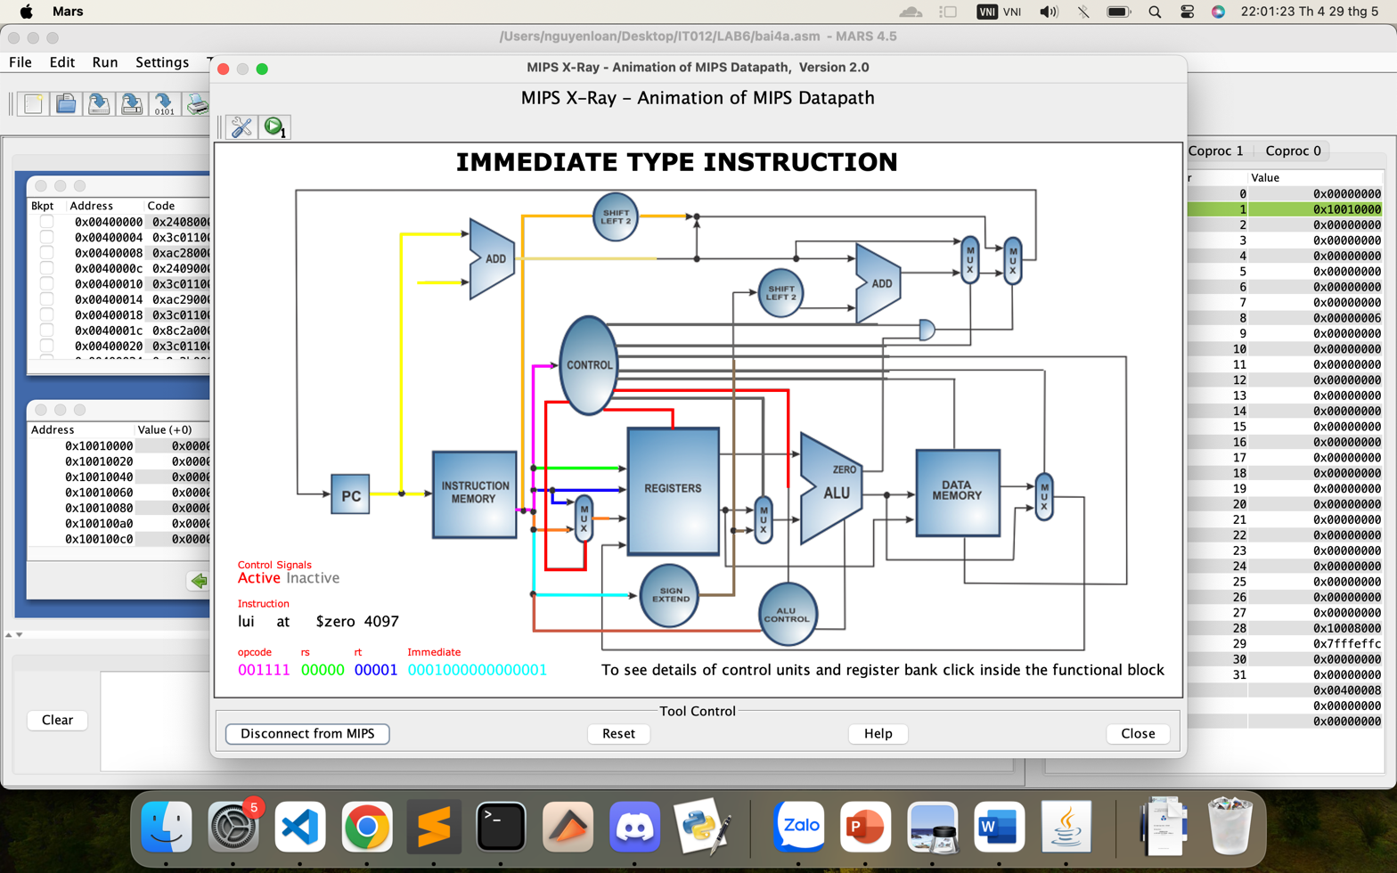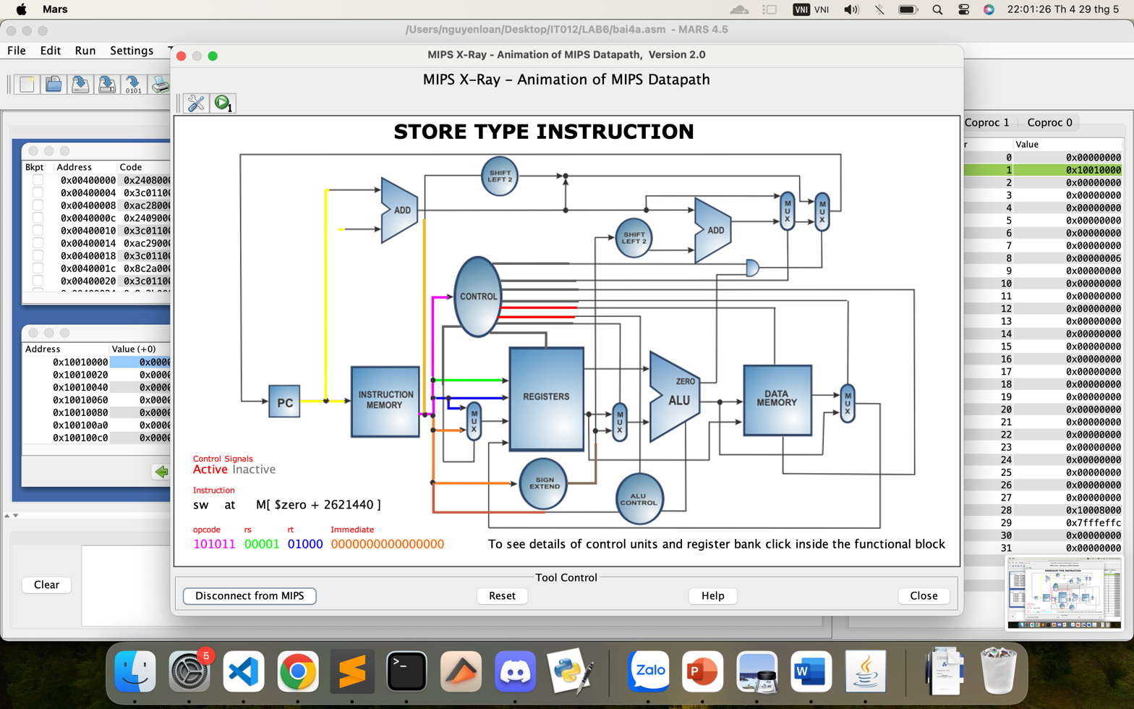

* li $t0,6 : thanh ghi $t0 được gán giá trị là 6
* sw $t0,0x10000000 : lưu giá trị của thanh ghi $t0 vào bộ nhớ tại địa chỉ 0x10000000
* li $t0,5 : thanh ghi $t0 được gán giá trị là 5
* sw $t0,0x10000004 : lưu giá trị của thanh ghi $t0 vào bộ nhớ tại địa chỉ 0x10000004
* lw $t0,0x10000000 : load dữ liệu từ ô nhớ 0x10000000 lên thanh ghi $t0
* lw $t1,0x10000004 : load dữ liệu từ ô nhớ 0x10000004 lên thanh ghi $t1
* sub $t2,$t0,$t1 : trừ giá trị thanh ghi $t0 cho $t1 rồi lưu vào thanh ghi $t2
* sw $t2,0x10000008 : lưu giá trị của thanh ghi $t2 vào bộ nhớ tại địa chỉ 0x10000008
* add $t2,$t0,$t1 ; cộng giá trị của thanh ghi $t0 với $t1 rồi lưu vào thanh ghi $t2
* sw $t2,0x10000012 : lưu giá trị của thanh ghi $t2 vào bộ nhớ tại địa chỉ 0x10000012

1. 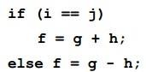Chuyển chương trình sau sang MIPS:
   * I được lưu trong $s3, j trong $s4, f trong $s0, g trong $s1, h trong $s2.
   * Phải sử dụng lệnh bne và j trong chương trình.
   * Kết nối chương trình với MIPS X-Ray trong MARS. Chạy từng bước các lệnh và ở mỗi lệnh giải thích quá trình thực thi lệnh đó trên datapath trong MARS.

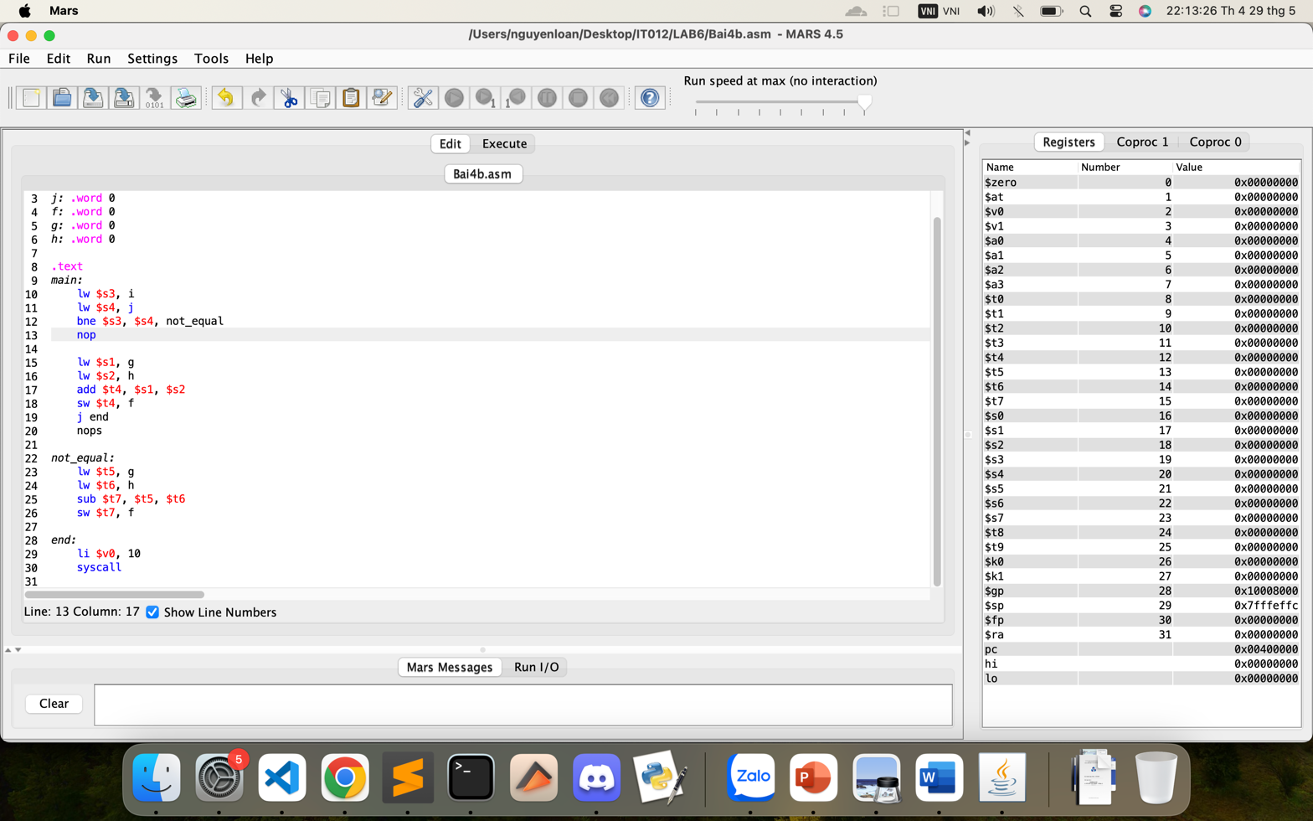

Xray:

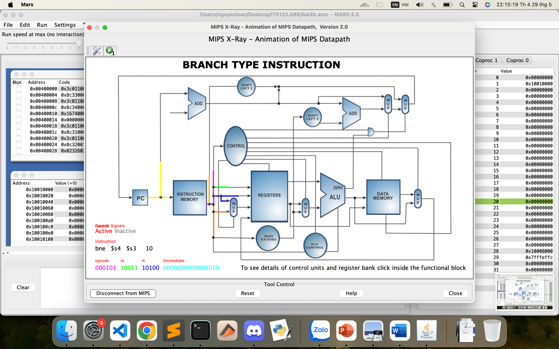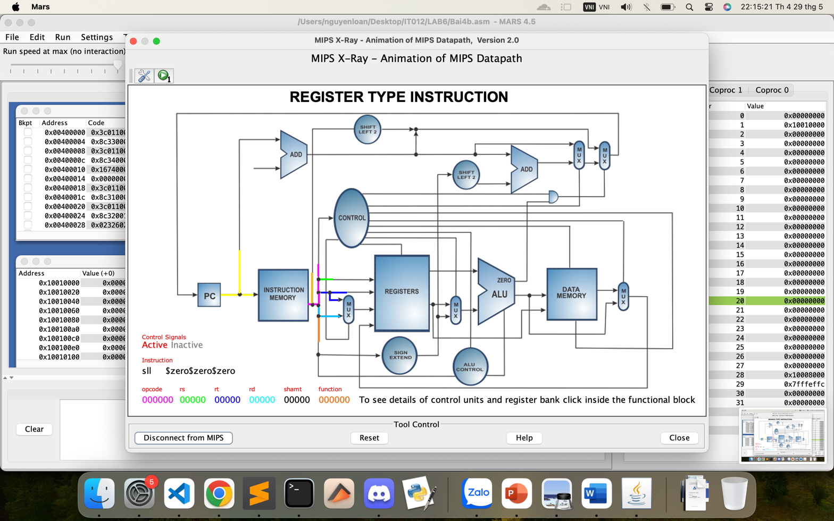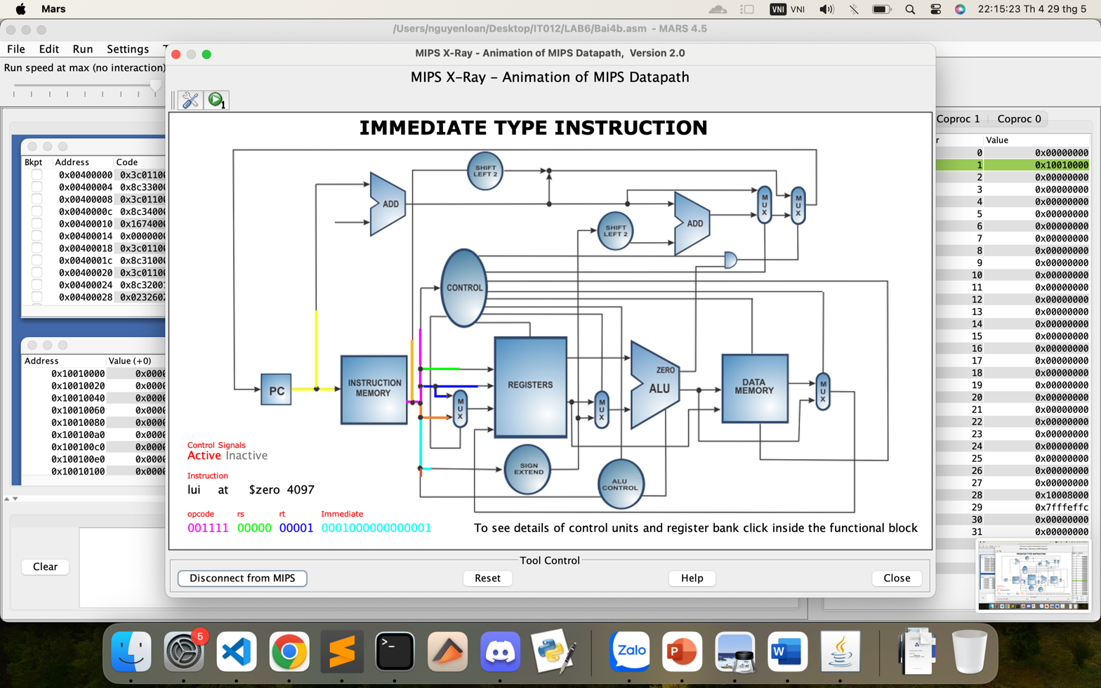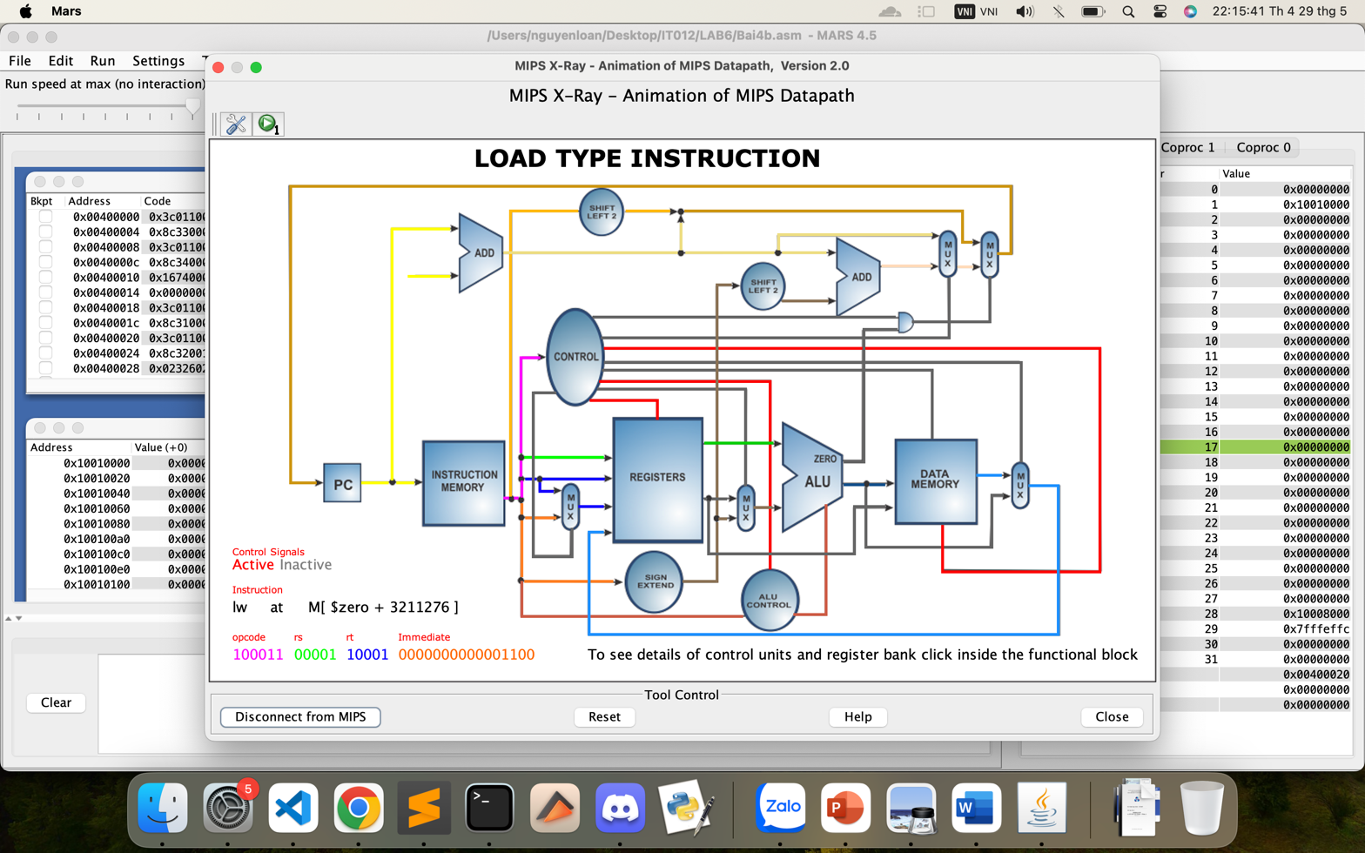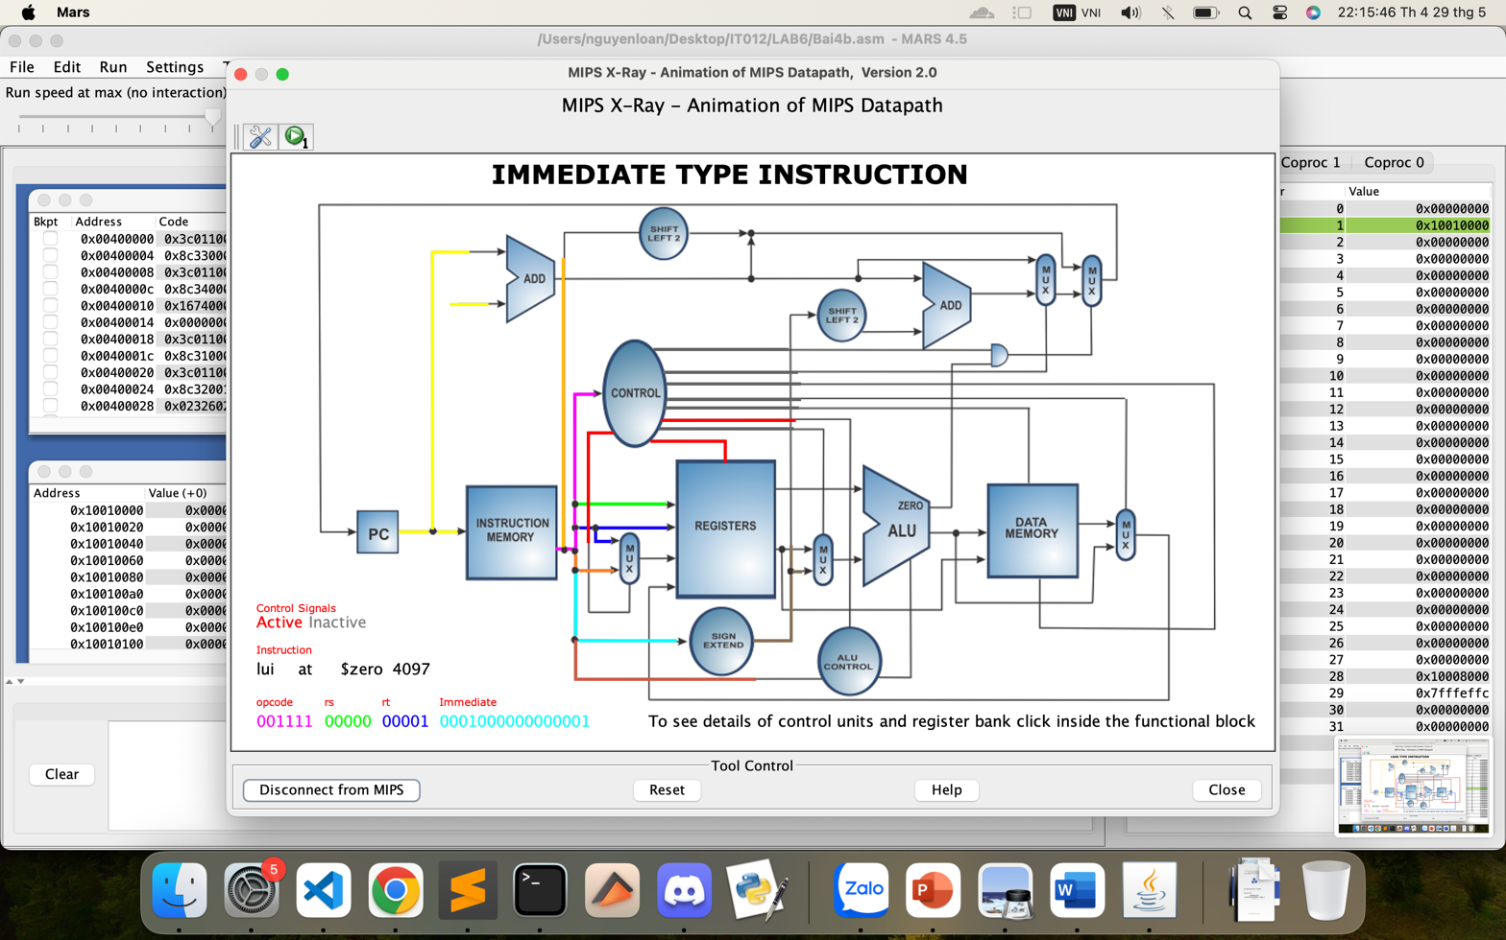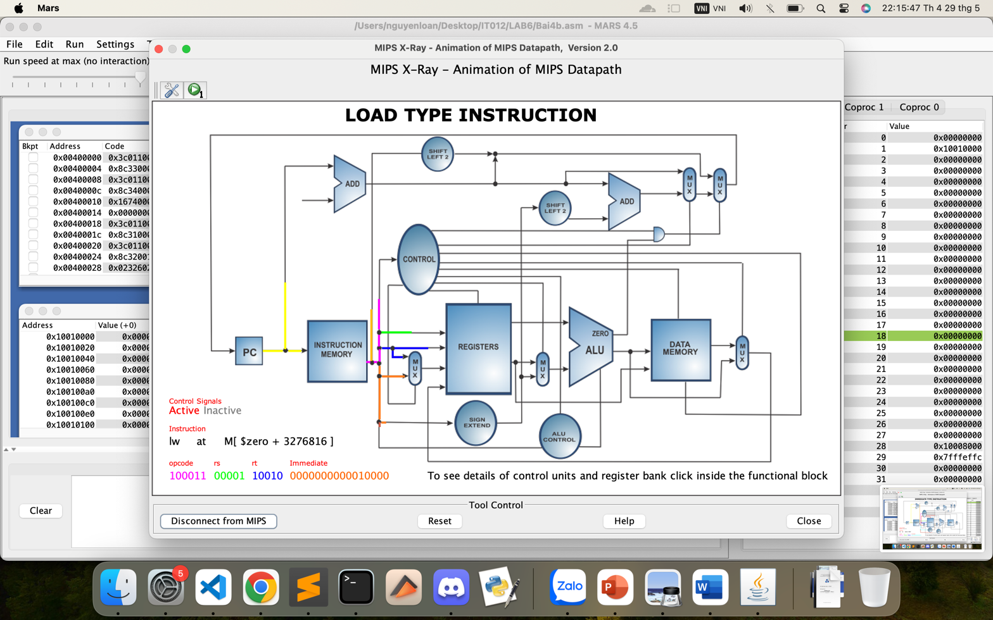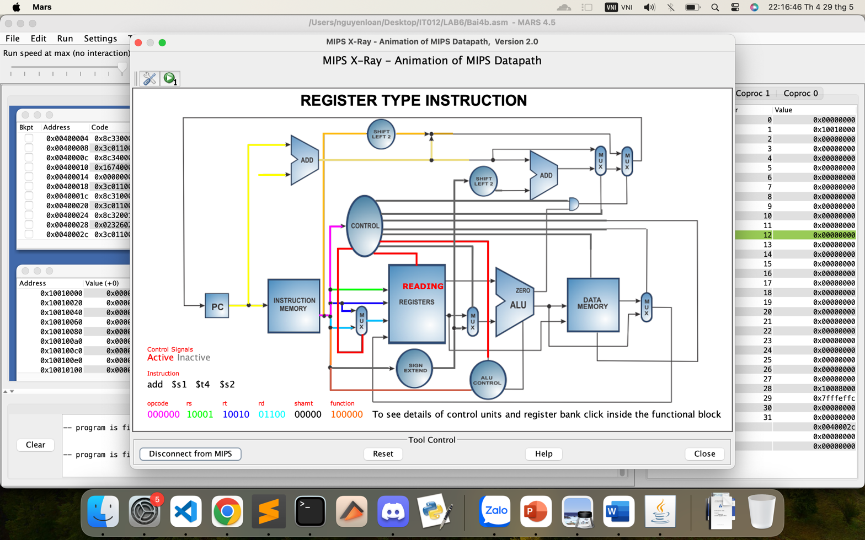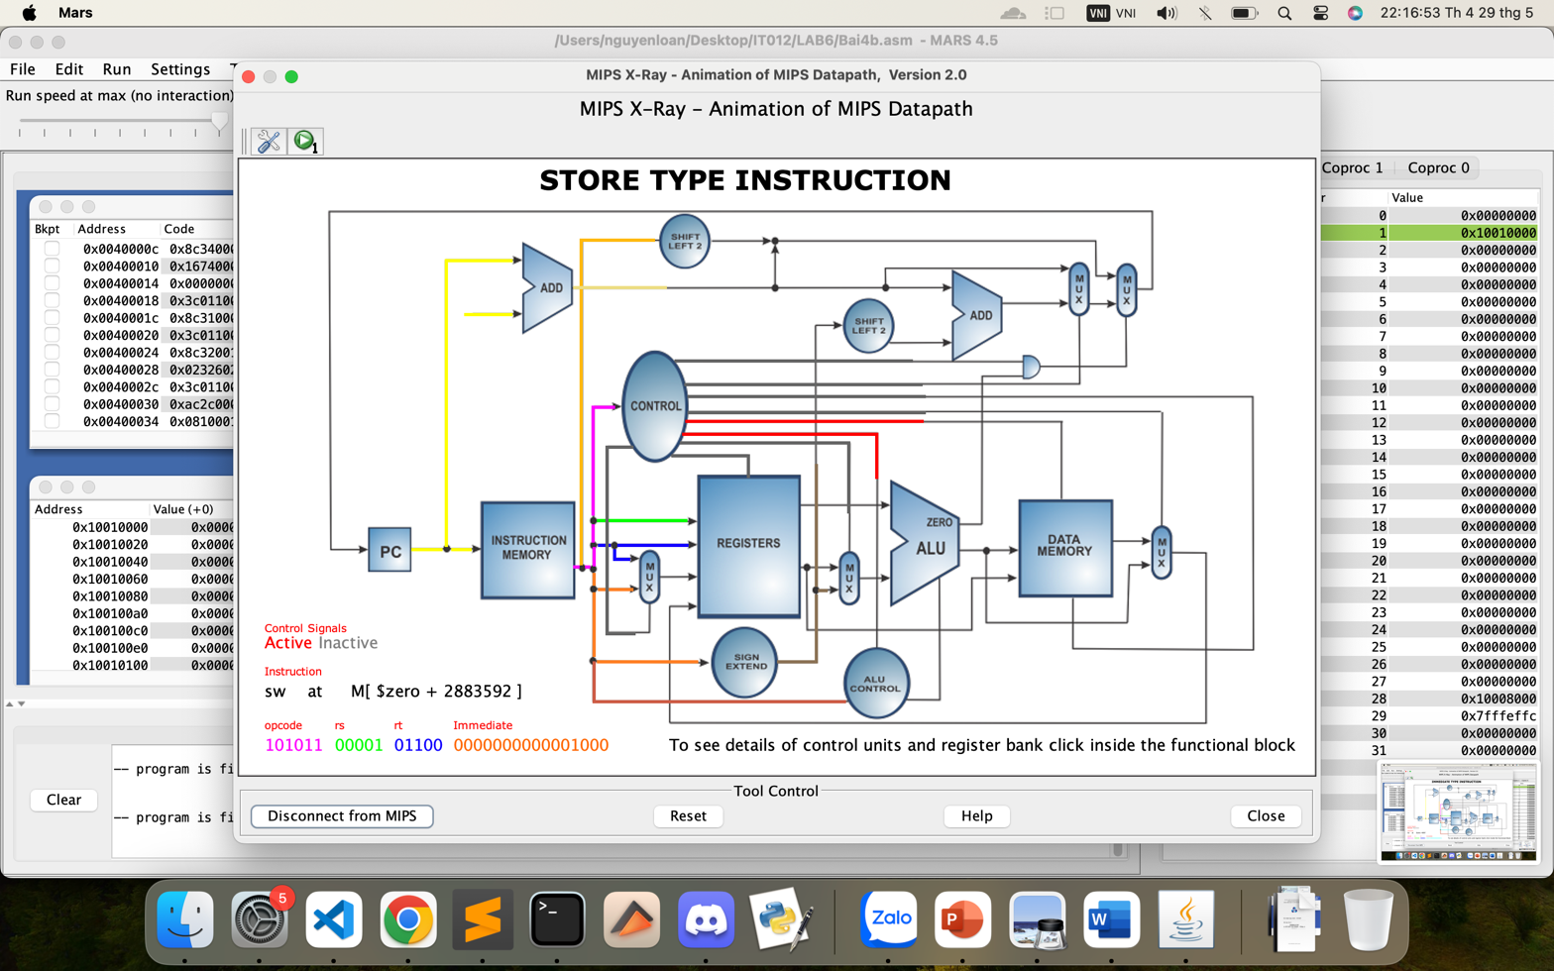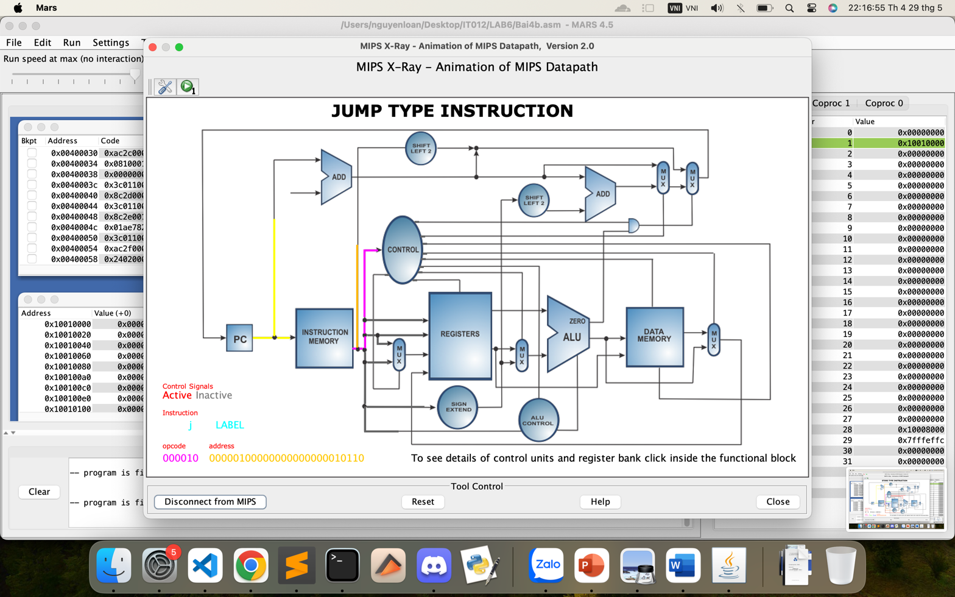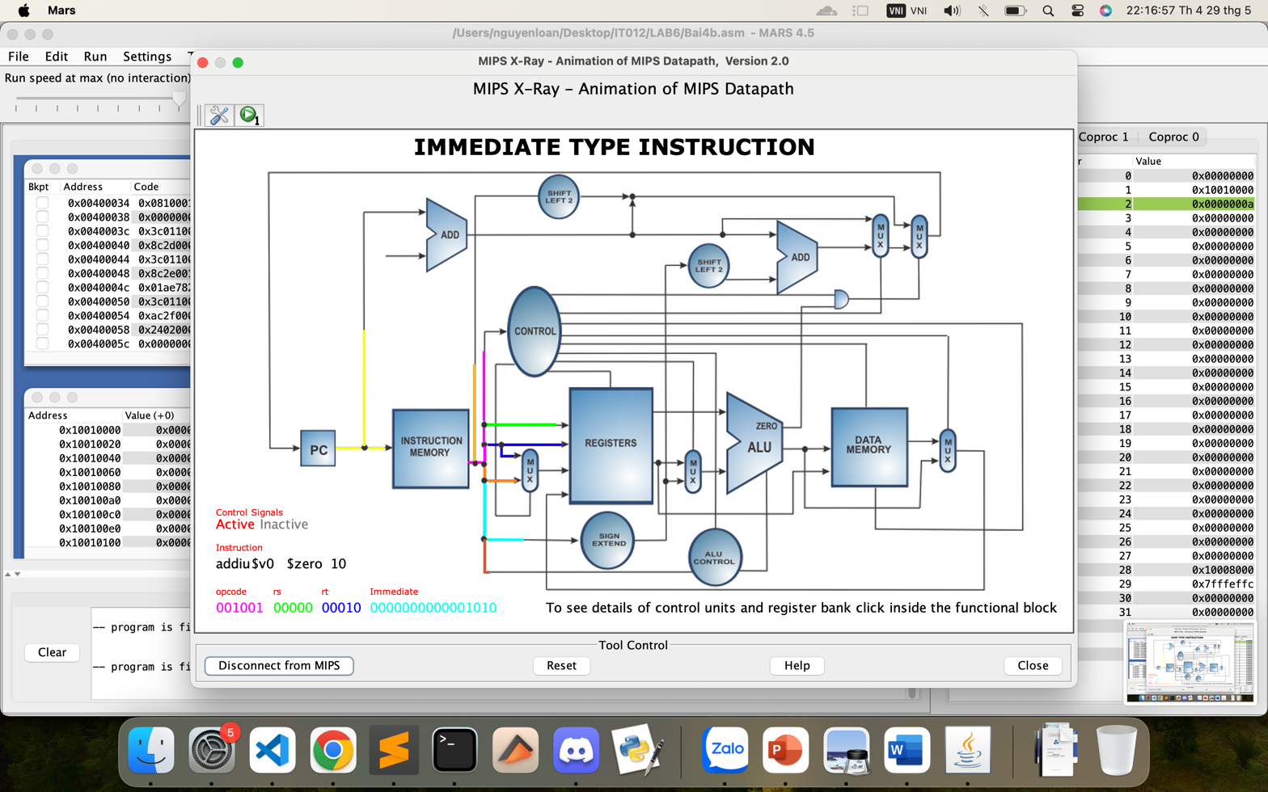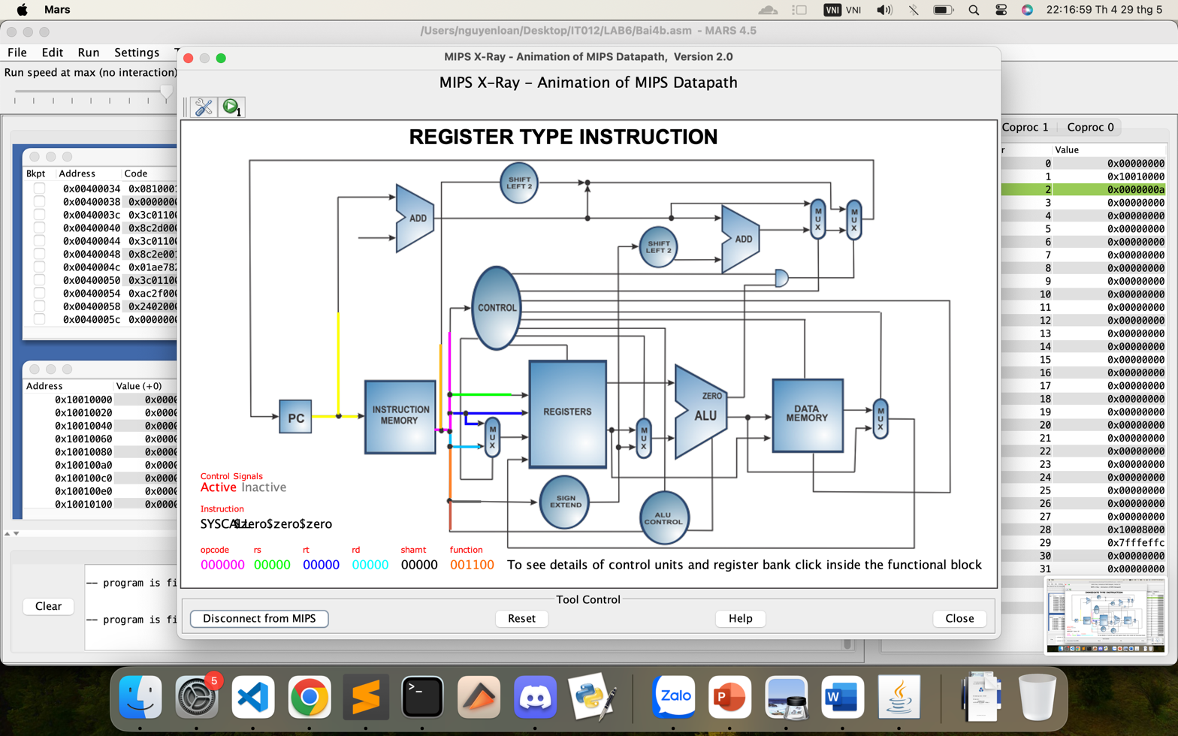

*Hết*